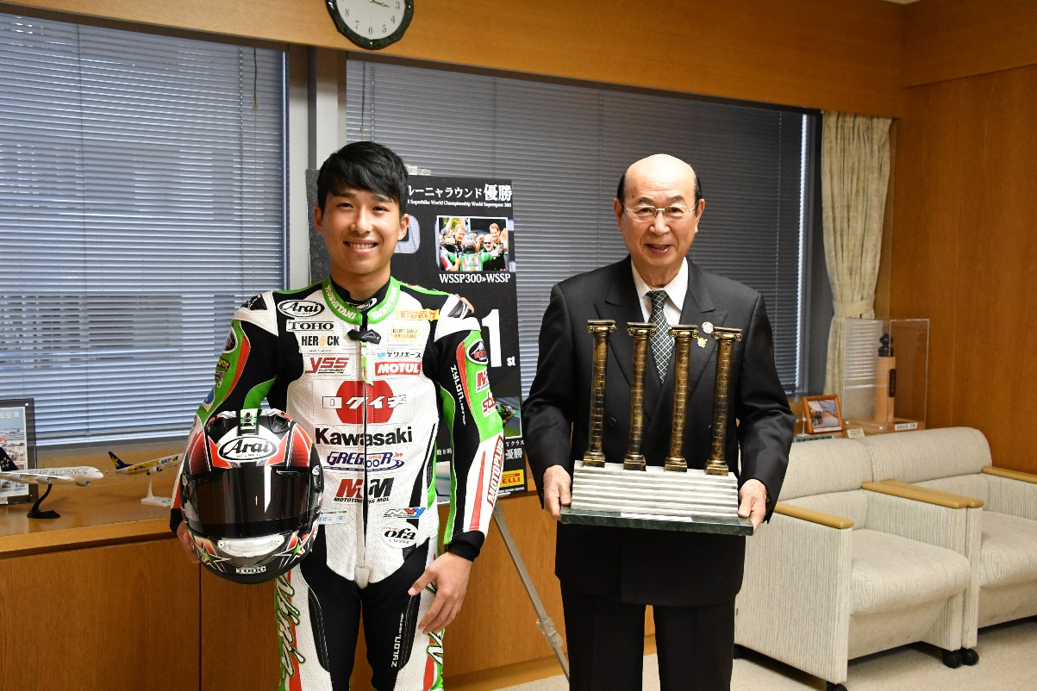
◆令和４年12月15日 岡谷雄太選手が区長表敬訪問をしました！◆

令和４年９月23日～25日、スペインのバルセロナカタルーニャサーキットで開催されたワールドスーパースポーツ300世界選手権第８戦で優勝した岡谷雄太選手が、大田区長を表敬訪問しました。
岡谷選手は、大田区出身・在住のバイクレーシングライダーで、世界最高峰の「スーパーバイク選手権」の中で開催されているワールドスーパースポーツ300世界選手権に2019年から“初の日本人”として参戦しています。
岡谷選手は、「今年は昨年より良い結果を残すことができて充実したシーズンになりました。第９戦のポルトガルのレースでは転倒してしまい、鎖骨・肩甲骨を骨折する怪我をしましたが、順調に回復しています。来シーズンはひとつ上のクラス（ワールドスーパースポーツ600）に挑戦する予定です。」と語ってくれました。
松原区長は、「これからも頑張ってください。来シーズンも活躍を期待しています。」とエールを送りました。

